教学设计
课程基本信息
学科 | 数学 | 年级 | 八年级 | 学期 | 春季
课题 | 线段的垂直平分的性质（第一课时）
教科书 | 书 名：数学八年级上册  出版社：人民教育出版社 出版日期：2013年6月
教学目标
1.理解并掌握线段的垂直平分线的性质；
2.会运用线段的垂直平分线的性质解决数学问题。
教学内容
教学重点：
1.理解并掌握线段的垂直平分线的性质；
2.会运用线段的垂直平分线的性质解决数学问题。
教学难点：
1. 会运用线段的垂直平分线的性质解决数学问题。

教学过程
- 复习回顾
线段的垂直平分线的定义：
经过线段中点并且垂直于这条线段的直线，叫做这条线段的垂直平分线（简称中垂线）.
A
B
l
C
A
B
l
C
A
B
l
C
符号语言：
点C是线段AB的中点，且l⊥AB于C，
直线l是线段AB的垂直平分线．
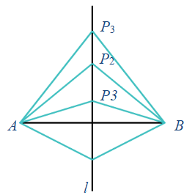
- 导入新课
下面我们来探究线段垂直平分线的性质．
探究 如图，直线l垂直平分线段AB，P₁，P₂，P₃，…是l 上的点，
分别量一量线段P₁A，P₁B，P₂A，P₂B，P₃A，P3B的长，你能发现什么？
试猜想点P₁，P₂，P₃，… 到点A与点B的距离之间的数量关系．
（学生测量并做小范围讨论）
得出结论：P₁A=P₁B，P₂A=P₂B，P₃A=P₃B，...
即点P₁，P₂，P₃，… 到点A与点B的距离分别相等．
线段的垂直平分线的性质：
线段垂直平分线上的点与这条线段两个端点的距离相等.
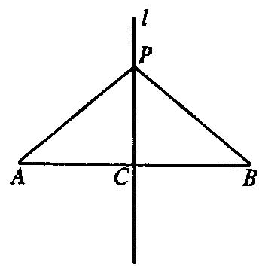
符号语言：
∵l⊥AB于C，AC=CB，
（或者l是AB的垂直平分线 ）
∴PA=PB.
三．例题讲解
例 如图 ，在△ABC中，DE是AC的垂直平分线．若AD＝3，则DC为 ．
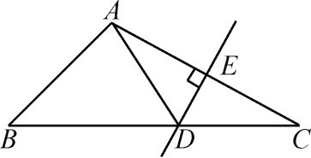

变式1 如上图 ，在△ABC中，DE是AC的垂直平分线．若AE＝3，△ABD的周长为13，则△ABC的周长为 ．
变式2 如图 ，在△ABC中，DE是AC的垂直平分线，MN是AB的垂直平分线．若BC＝11，则△ADE的周长为 ．
M
N

小组讨论分析思路，总结方法.
四．能力提升
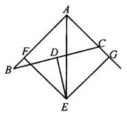
练习 如图，已知D是BC的中点，过点D作BC的垂线交∠BAC的平分线于点E,
EF⟂AB于点F，EG⟂AC于点G．
- 求证：BF=CG;
(2)若AB=10，AC=6，求线段CG的长.
组合作，寻找解决方案，灵活运用知识点之间的联系，学会做辅助线.

课堂小结
这节课通过测量得到线段的垂直平分线的性质的猜想，并通过严谨证明得到性质定理，同学们应灵活运用性质来解决问题．
- 课后作业
详见作业练习
板书设计
13.1.2线段的垂直平分线的性质（第一课时）
性质：线段垂直平分线上的点与这条线段两个端点的距离相等．
符号语言：
∵l⊥AB于C，AC=CB，
（或者l是AB的垂直平分线 ）
∴PA=PB.

备注：教学设计应至少含教学目标、教学内容、教学过程等三个部分，如有其它内容，可自行补充增加。

